彩種名稱：六球天平 (暫定)

執行方式：

六個球放在天平上，玩家選擇支點在哪裡(有五個位置可供選擇)，之後選擇左邊比較重，右邊比較重，還是兩邊平衡。

開號時，可漸次將球的號碼(重量)從上方掉下給開出來，都開出後，天平才開始左傾或是右傾。

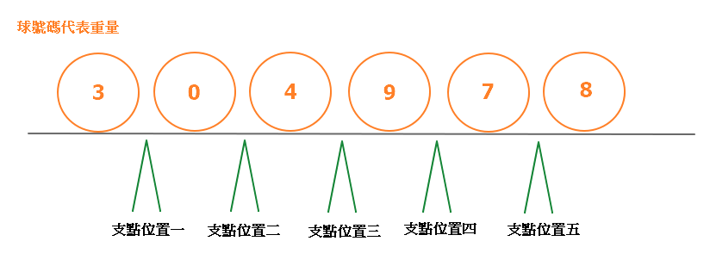

|  |  |  |  |
| --- | --- | --- | --- |
| 支點在位置一 | 左邊比較重 | 右邊比較重 | 兩邊等重 |
| 出現次數 | 3003 | 994995 | 2002 |
| 機率 | 0.003 | 0.994 | 0.002 |
| 原始賠率 | 333 | 1.005 | 499.5 |
| 建議賠率 | 323.010 | 0.974 | 484.515 |

|  |  |  |  |
| --- | --- | --- | --- |
| 支點在位置二 | 左邊比較重 | 右邊比較重 | 兩邊等重 |
| 出現次數 | 90651 | 883422 | 25927 |
| 機率 | 0.090 | 0.883 | 0.025 |
| 原始賠率 | 11.031 | 1.131 | 38.569 |
| 建議賠率 | 10.7 | 1.098 | 37.412 |

|  |  |  |  |
| --- | --- | --- | --- |
| 支點在位置三 | 左邊比較重 | 右邊比較重 | 兩邊等重 |
| 出現次數 | 472374 | 472374 | 55252 |
| 機率 | 0.472 | 0.472 | 0.05 |
| 原始賠率 | 2.116 | 2.116 | 18.098 |
| 建議賠率 | 2.053 | 2.053 | 17.555 |

|  |  |  |  |
| --- | --- | --- | --- |
| 支點在位置四 | 左邊比較重 | 右邊比較重 | 兩邊等重 |
| 出現次數 | 883422 | 90651 | 25927 |
| 機率 | 0.883 | 0.09 | 0.025 |
| 原始賠率 | 1.131 | 11.031 | 38.569 |
| 建議賠率 | 1.098 | 10.7 | 37.412 |

|  |  |  |  |
| --- | --- | --- | --- |
| 支點在位置五 | 左邊比較重 | 右邊比較重 | 兩邊等重 |
| 出現次數 | 994995 | 3003 | 2002 |
| 機率 | 0.994 | 0.003 | 0.002 |
| 原始賠率 | 1.005 | 333 | 499.5 |
| 建議賠率 | 0.974 | 323.010 | 484.515 |

優勢與特性：

1. 在支點在位置三的玩法裡面，選左邊比較重，或是右邊比較重，對應的賠率都略比2大一點，讓習慣玩大小單雙的玩家，會有錯覺覺得這是比大小單雙更有利可圖的玩法，尤其是位置三的玩法，左右兩邊明顯對等，所以直覺會覺得兩邊出現機率一樣，但是賠率卻可以比2還略高。(實際上因為兩邊等重的機率不低，所以壓低了兩邊各自出現的機率而提供各自的賠率)
2. 遊戲降低對單一球號碼的依賴性，而採對部分整體的傾向，讓玩家有更大的機會壓中。
3. 能自由選擇支點放置位置，可以大幅增加部分選項的賠率，滿足部分玩家對追逐高賠率刺激的快感。(支點在一跟五的玩法，待研究是否要納入。)

進階玩法：

玩家可選擇哪幾個位置的球放在左邊，剩下的在右邊，然後自己選­「左邊重」還是「右邊重」(或是「兩邊等重」)(註)。

註：兩邊等中的選項是否開放，待研究。可參照豹子處理方式把兩邊等重選項保留給莊家(讓莊家有絕對安全的開號選項)。